https://blog.csdn.net/zl1zl2zl3/article/details/78194194

**JMeter入门教程**

2017年10月10日 16:30:18 [zl1zl2zl3](https://me.csdn.net/zl1zl2zl3) 阅读数：25695

本文版权归[xmeter.net](http://www.xmeter.net/" \t "_blank)所有。欢迎转载，转载请注明出处。

**简介**

本文由[xmeter君](https://www.xmeter.net/" \t "_blank)写给想了解性能测试和JMeter的小白，适合对这两者了解很少的同学们，如果已经有使用经验的请绕道，别浪费时间:-)  我们将介绍JMeter的使用场景，如何安装、运行JMeter，以及开始一个最最简单的测试。你还徘徊在JMeter的门口吗？别犹豫了，跟着本文做完，你就可以开启你的JMeter之旅了。

JMeter是开源软件Apache基金会下的一个性能测试工具，用来测试部署在服务器端的应用程序的性能。近来，JMeter因为其使用简单，现在也被社区作为接口测试工具...... *啥？什么是性能测试，怎么又来了个接口测试？*好吧，xmeter君举个栗子，你开了一个网店，兴冲冲地准备双十一大干一把，没想当天活动的时候大量用户一访问你的网店，你的网店挂了，那怎么办？办法就是在实际搞活动之前，先测试一下以确认系统能承受那么多的用户，当然测试的时候我们不需要请真正的这么多实际用户，否则得花多少钱啊，JMeter就是那个能帮助模拟大量用户访问你网站的一个软件。对，而且它是开源的，不花钱！那个接口测试呢，这里大概了解一下就可以了，就是验证你的网店应用逻辑有没有问题的，比如你做打折活动的时候，结算的时候金额别出错，要不客户找你麻烦不是？

**JMeter下载和安装**

JMeter可以在JMeter的[官方网站](http://jmeter.apache.org/" \t "_blank)下载，下载链接如下图所示，xmeter君写本文的时候（2016/11）可以下载到的最新的版本是3.0，

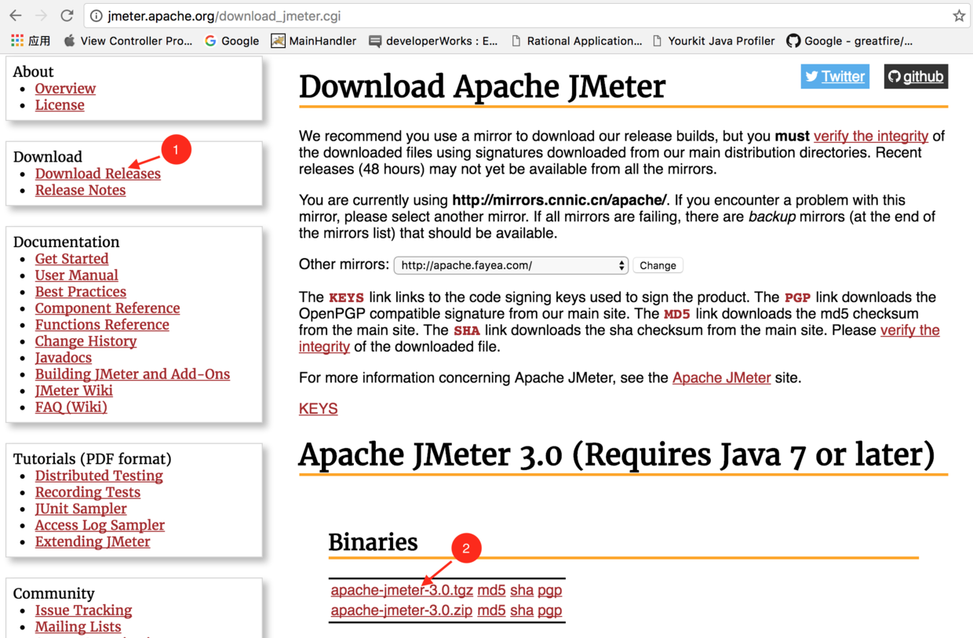

JMeter下载

下载后解压到你系统下的任意目录，我们称该目录为%JMETER\_HOME%，然后运行%JMETER\_HOME%\bin\jmeter.bat文件，怎么样，JMeter出来了吗？嗯！？等等，好像报错了。仔细看一下报错原因，原来是Java没安装，因为JMeter是用Java写的，运行的时候需要Java ......不对啊，xmeter君，我这里好像已经看到JMeter的界面了 -- 当然咯，恭喜你，这是因为你之前已经安装了Java了，就跳过下一步吧。

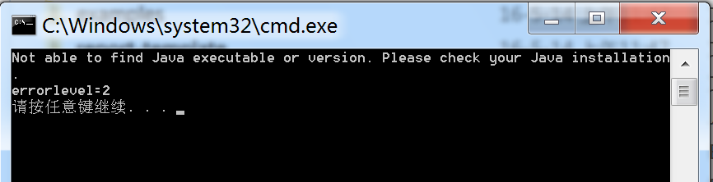

Java未安装错误

**安装Java**

安装之前先下载其安装包，这里是[下载地址](http://www.oracle.com/technetwork/java/javase/downloads/index.html" \t "_blank)。打开页面后，按序点击下列所示的链接，xmeter君写本文的时候，Java的最新版本是8。

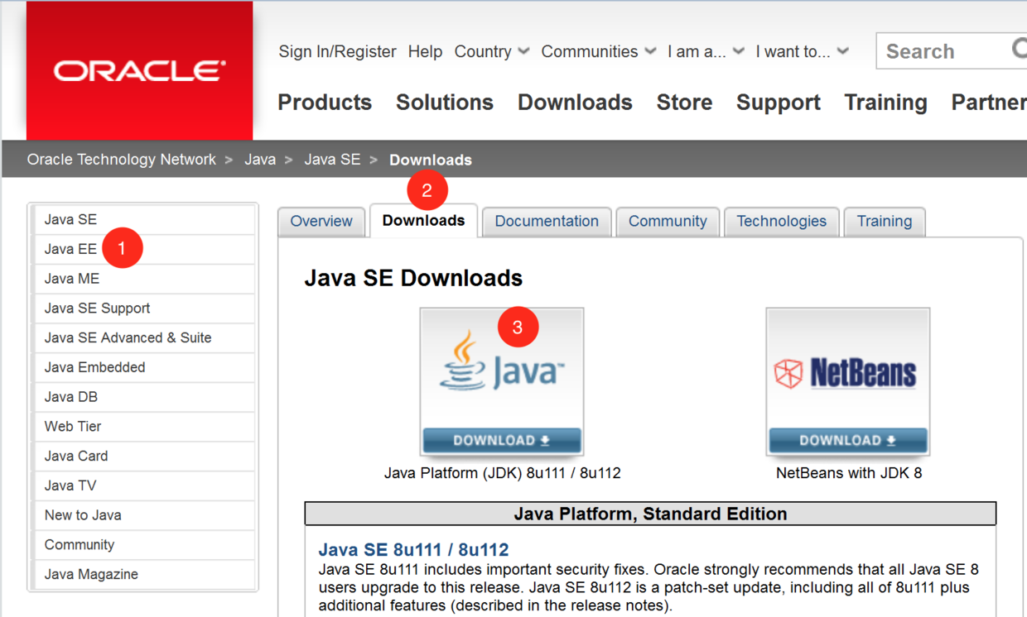

Java下载地址

进入下一个页面后，按序点击如下所示开始下载，当然，下载的文件需要跟你的系统对应，如果是Linux请下载相关的Linux版本，xmeter君用的是Windows 64位版的Java。

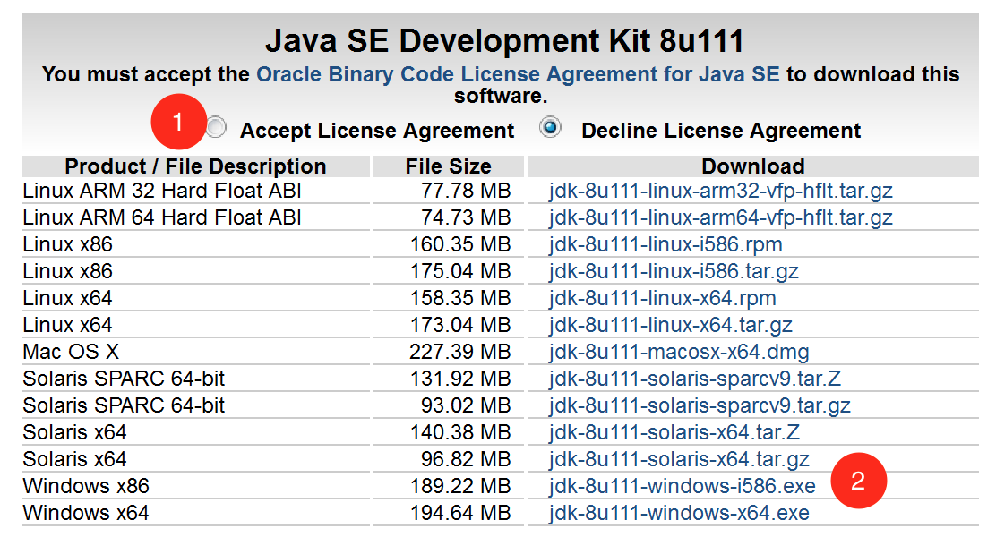

下载Java的链接

下载完毕之后运行exe文件，按照向导提示安装完Java。再次运行%JMETER\_HOME%\bin\jmeter.bat，如果都安装对了的话就应该能出现JMeter的运行界面了。

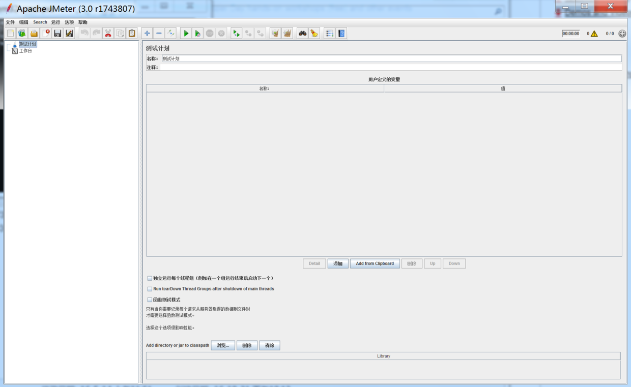

JMeter 3.0运行界面

**JMeter之初体验**

JMeter安装完了，那我们来一个简单的实验。性能测试当然得有个测试目标，就是被测系统是什么，xmeter君这里就以测度娘为例来描述构造一个简单的性能测试过程：xmeter君保证你在5分钟之内完成一次测试体验。

**添加虚拟用户组**

如下图所示，右击“测试计划”>添加>Threads（Users）>线程组。这里xmeter君需要解释一下“线程组”的意思：JMeter是由Java实现的，并且使用一个Java线程来模拟一个用户，因此线程组（Thread Group）就是指一组用户的意思，换句话说一个线程组就是**一组虚拟用户（virtual users）**，这些虚拟用户用来模拟访问被测系统。

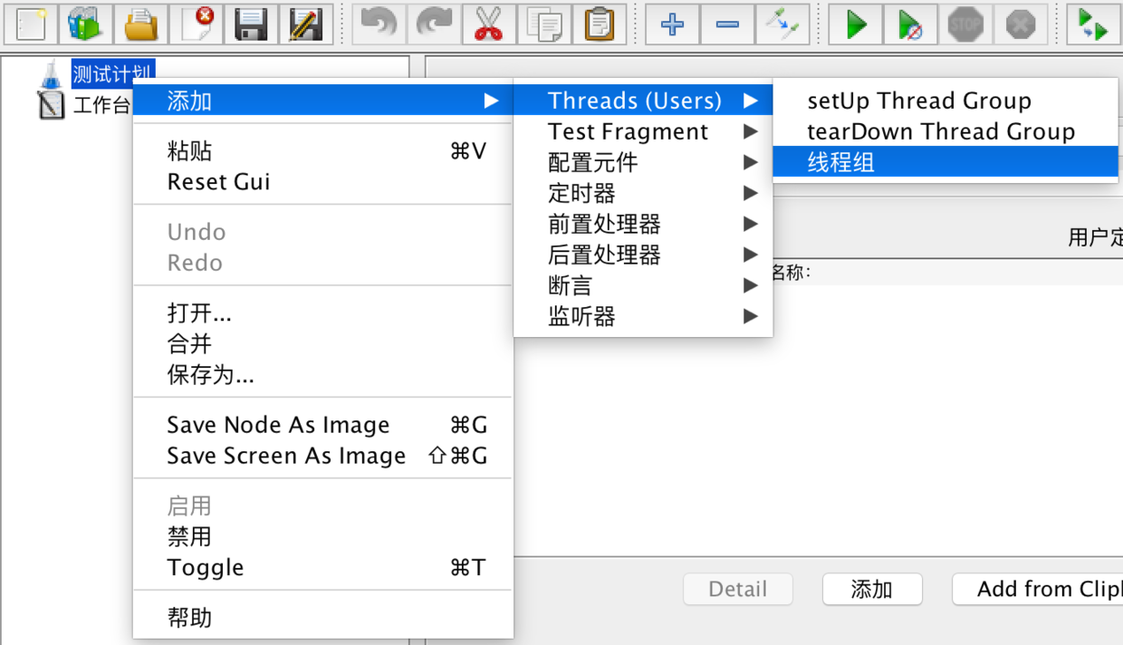

新建线程组

接下来xmeter君给大家介绍下“线程组”中常用到的一些设置。

1）线程数：这里就是指虚拟用户数，默认的输入是“1”，则表明模拟一个虚拟用户访问被测系统，如果想模拟100个用户，则此处输入100。

2）Ramp-Up Period (in seconds): 虚拟用户增长时长。不明白别着急，xmeter君给你举个栗子：比如你测试的是一个考勤系统，那么实际用户登录使用考勤系统的时候并不是大家喊1、2、3 - 走起，然后一起登录。实际使用场景可能是9点钟上班，那么从8:30开始，考勤系统会陆陆续续有人开始登录，直到9:10左右，那么如果完全按照用户的使用场景，设计该测试的时候此处应输入40（分钟）\* 60（秒）= 2400。但是实际测试一般不会设置如此长的Ramp-Up时间，原因嘛，难道你做一次测试要先等上40分钟做登录操作？一般情况下，可以估计出登录频率最高的时间长度，比如此处可能从8:55到9:00登录的人最多，那这里设置成300秒，如果“线程数”输入为100，则意味着在5分钟内100用户登录完毕。

3）循环次数：该处设置一个虚拟用户做多少次的测试。默认为1，意味着一个虚拟用户做完一遍事情之后，该虚拟用户停止运行。如果选中“永远”，则意味着测试运行起来之后就根本停不下来了，除非你把它强制咔嚓。

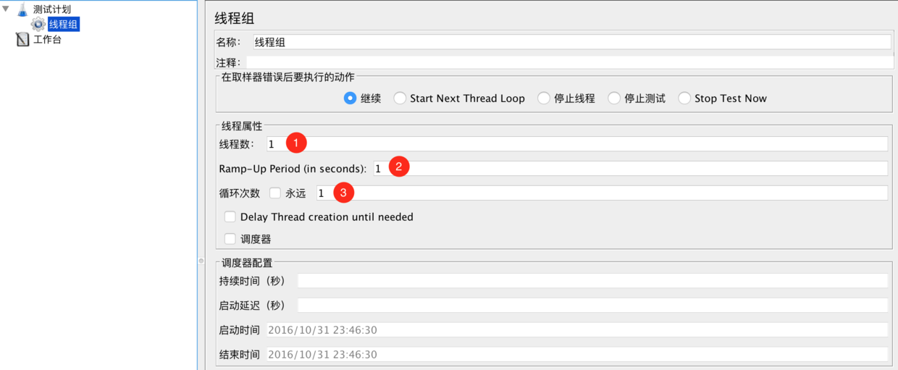

线程组的设置

**添加被测页面**

接下来的一步就是要加入实际被测页面，右击“线程组” > “添加” > “Sampler” > “HTTP请求”。

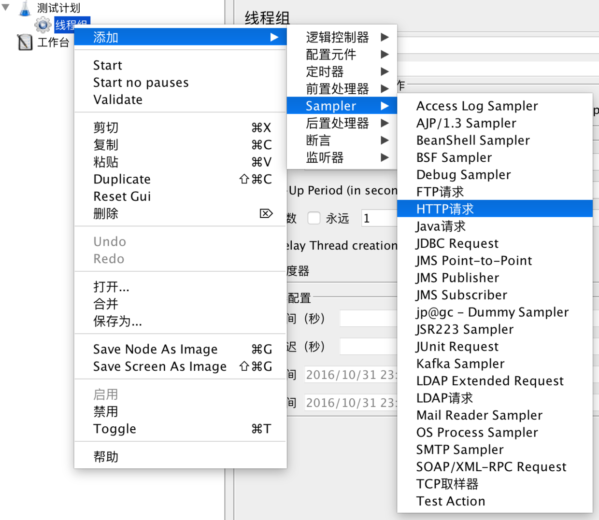

添加“HTTP请求”

接下来需要设置一下“HTTP请求” Sampler的属性，如下所示：

1）名称：输入“百度”，就是被测试网页的描述性文字

2）服务器名称或IP：被测服务器的网站名字，也可以是IP地址。剩下的属性可以按照被测系统的属性按需配置，现在都可以为空。

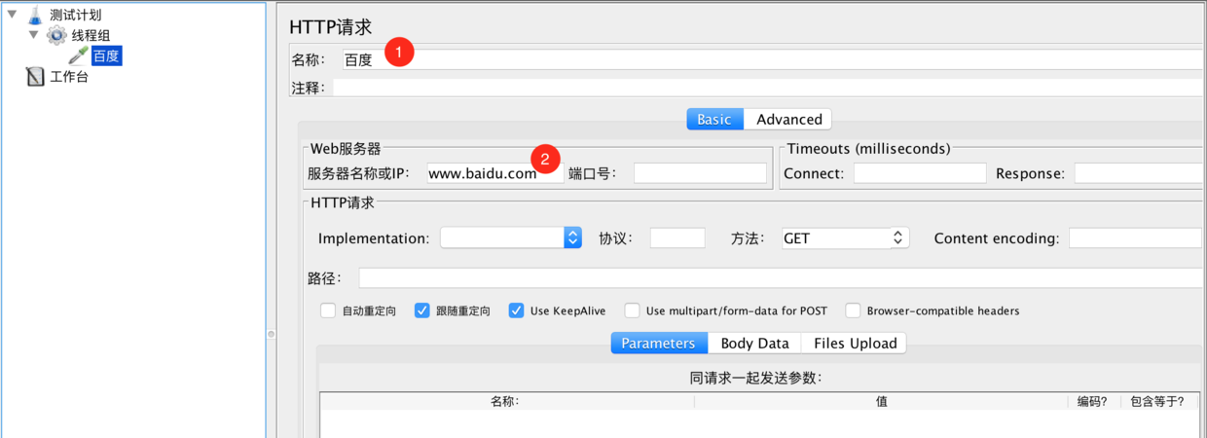

设置HTTP请求的属性

现在的测试脚本已经可以运行了，先点击下面如图所示的第一步：点击保存脚本按钮；然后点击如图所示的第二步：点击运行测试按钮。

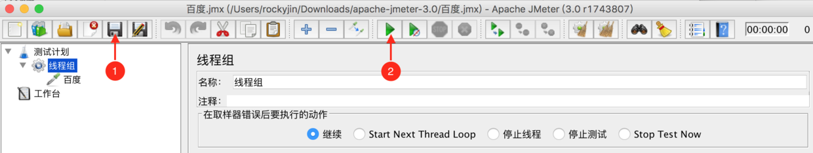

保存与运行测试

等等，xmeter君，为什么我的测试跑完了没啥反应？嗯，其实测试已经跑完了，你可以去“选项” > “Log Viewer”看看运行的日志。如果你还是看不到日志，你可以点击下面所示的三角箭头展开或者收起日志视图。日志视图中可以看到“线程组 1-1”的启动和结束时间，表明测试已经跑完。

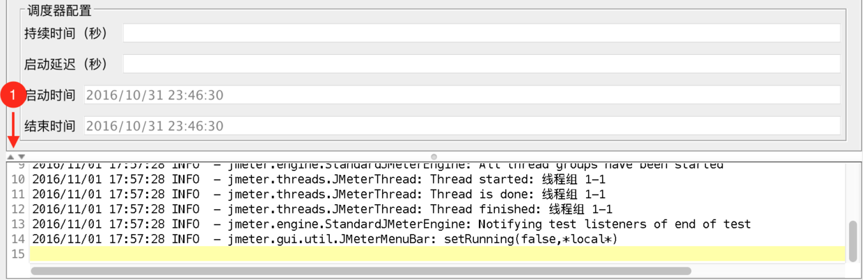

测试日志视图

这JMeter运行看着也太不直观了吧？那如果我的测试有问题了，怎么发现啊？别着急，JMeter提供了“监听器”让用户来观察测试结果。

**添加结果监听器**

如下图所示，右击“线程组” > “监听器” > “察看结果树”来查看性能测试过程中请求和响应信息。添加完毕后，保存测试脚本，再次运行。

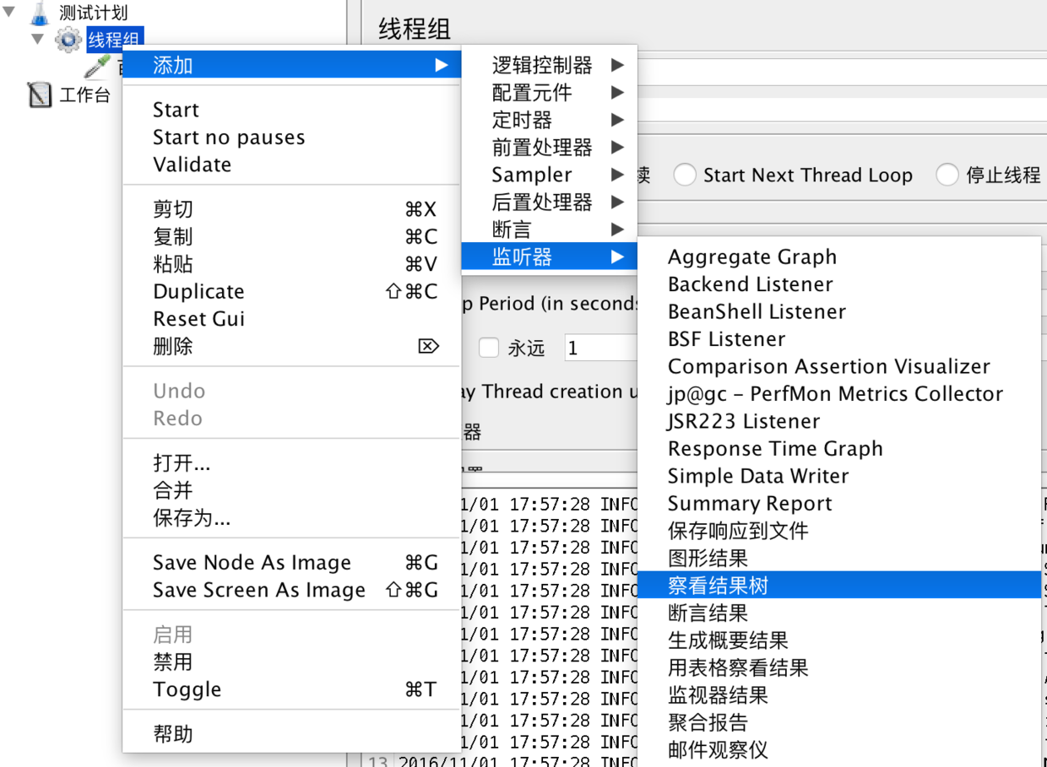

添加查看结果树

运行测试完毕之后，点击“察看结果树” > “百度”，点击下图中3所示位置，你可以看到一些测试期间一些有用的信息，比如发送的请求的信息和响应数据等。接下来可以试着改一下“线程组”里的“线程数”为10，就是模拟10个用户访问。别改太大哦，否则小心度娘把你的IP地址给封了 :-)

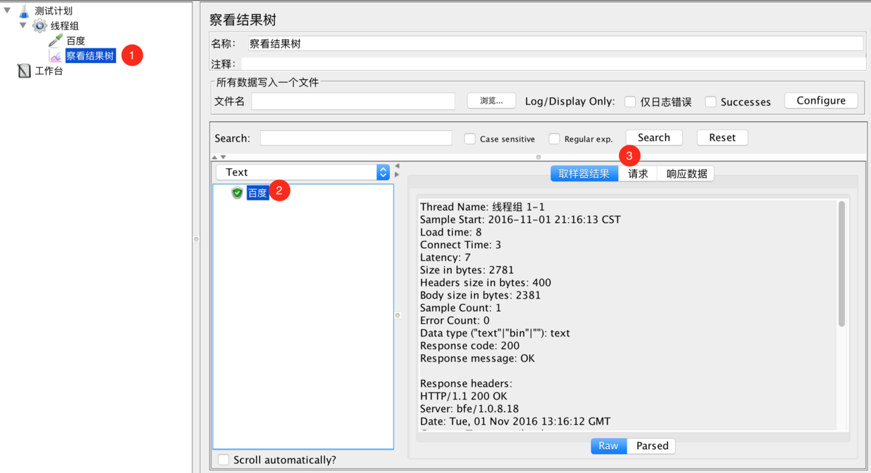

察看结果树截图

好啦，至此为止，你已经学会了写一个最简单的JMeter的性能测试用例。怎么样，够简单吧！

作者：XMeter性能测试云服务  
链接：http://www.jianshu.com/p/0e4daecc8122  
來源：简书  
著作权归作者所有。商业转载请联系作者获得授权，非商业转载请注明出处。